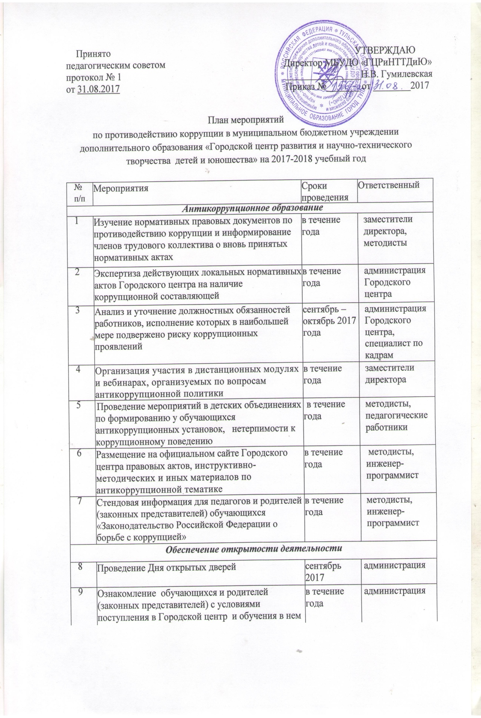
10 | Модернизация нормативно-правовой базы деятельности Центра, в том числе в целях совершенствования единых требований к обучающимся, родителям (законным представителям) и сотрудникам Городского центра.  Осуществление своевременного информирования граждан посредством размещения информации на сайте Городского центра. | сентябрь-  ноябрь  2017  в течение  года | директор  Городского центра  заместители  директора,  инженер-программист
11 | Рассмотрение вопросов исполнения законодательства Российской Федерации о борьбе с коррупцией на совещаниях при директоре, педагогических советах | в течение года | администрация Городского центра
12 | Привлечение к дисциплинарной ответственности работников Городского центра, не принимающих должных мер по обеспечению исполнения антикоррупционного законодательства | в случае выявления фактов нарушения | директор  Городского центра
13 | Оказание содействия уполномоченным представителям контрольно-надзорных и правоохранительных органов при проведении ими проверок деятельности Городского центра по вопросам предупреждения и противодействия коррупции | в случае  проверок | директор  Городского центра
14 | Подготовка информации о выполнении антикоррупционной политики МБУДО «ГЦРиНТТДиЮ», представляющей собой комплекс взаимосвязанных принципов, процедур и мероприятий, направленных на профилактику и пресечение коррупционных правонарушений в деятельности учреждения | до 31.11.2017 | заместители директора, методисты
Осуществление контроля финансово-хозяйственной и образовательной деятельности учреждения в целях предупреждения коррупции
15 | Осуществление контроля за соблюдением требований, установленных Федеральным законом от 05.04.2013 N 44-ФЗ (в действ. ред.) «О контрактной системе в сфере закупок товаров, работ, услуг для обеспечения государственных и муниципальных нужд» | в течение года | директор  Городского центра, заместитель  директора по АХЧ
16 | Осуществление финансово-хозяйственной деятельности с соблюдением условий, процедур и механизмов муниципальных закупок | в течение года | заместитель  директора по АХЧ
17 | Осуществление контроля за целевым использованием бюджетных и внебюджетных средств | в течение года | директор  Городского центра
Обеспечение права граждан на доступ к информации о деятельности
МБУДО «ГЦРиНТТДиЮ»
18 | Организация личного приема граждан | в соответствии с графиком приема | директор  Городского центра
19 | Информирование граждан о правах на получение дополнительного образования | в течение года | администрация,  педагогические  работники
20 | Обеспечение соблюдения правил приема, перевода и отчисления обучающихся из Городского центра | в течение года | администрация Городского центра
21 | Контроль за осуществлением приёма в детские объединения Городского центра | в течение года | заместители  директора
22 | Усиление контроля за недопущением фактов неправомерного взимания денежных  средств с родителей (законных представителей) обучающихся | в течение года | администрация Городского центра
23 | Обеспечение наличия в свободном доступе специализированного ящика для обращений граждан по вопросам коррупции со стороны работников учреждения | в течение года | заместитель директора  по АХЧ
24 | Контроль организации работы специализированного ящика для обращений граждан по вопросам коррупции со стороны работников МБУДО «ГЦРиНТТДиЮ». | в течение года | заместители директора
25 | Экспертиза жалоб и обращений граждан, поступающих через информационные каналы связи (электронная почта, телефон, специализированный ящик для обращений граждан по вопросам коррупции со стороны работников МБУДО «ГЦРиНТТДиЮ») на предмет установления фактов проявления коррупции должностными лицами и (или) педагогами учреждения | по мере поступления обращений | заместители директора
Организация взаимодействия с правоохранительными органами
26 | Обмен информацией в рамках межсетевого взаимодействия в объёме компетенции | В течение года (по мере необходимости) | заместители директора
Предоставление отчетной информации
27 | Предоставление отчетной информации в вышестоящие организации, в том числе в управление образование образования администрации города Тулы, по исполнению мероприятий антикоррупционной направленности МБУДО «ГЦРиНТТДиЮ» | по требованию | директор Городского центра

